1ª Evaluación

Contesta a las siguientes preguntas.
1.-Qué es un sistema operativo, funciones del sistema operativo.

2.-Qué son periféricos.

3.-Qué es una memoria ram.

4.-Qué son sistemas operativos virtuales.

5.-Que es un disco duro

6.- Qué es la DNS.

7.-Qué son redes de ordenadores.

8.-Elementos de una red.

9.-Tipos de redes según su forma.

10.-Qué es la IP.

11.-Qué es la MAC.

12.-Qué es el hosting y el housing.

13.-Qué son redes privadas.

14 .-Qué es un virus.

15.-Qué es un malware.

16.-Qué es “ man in the middle”.

17.-Qué es la suplantación de identidad en internet.

18.-Qué son los sniffers.

19.-Qué son los antivirus.

20 .-Qué es un firewall.

21.-Qué es la marca personal y la reputación on line

22.-Qué es el DNI electrónico.

23.-Tipos de licencias de software.

24.-Enumerar que recursos que se pueden encontrar en internet.

2ª Evaluación
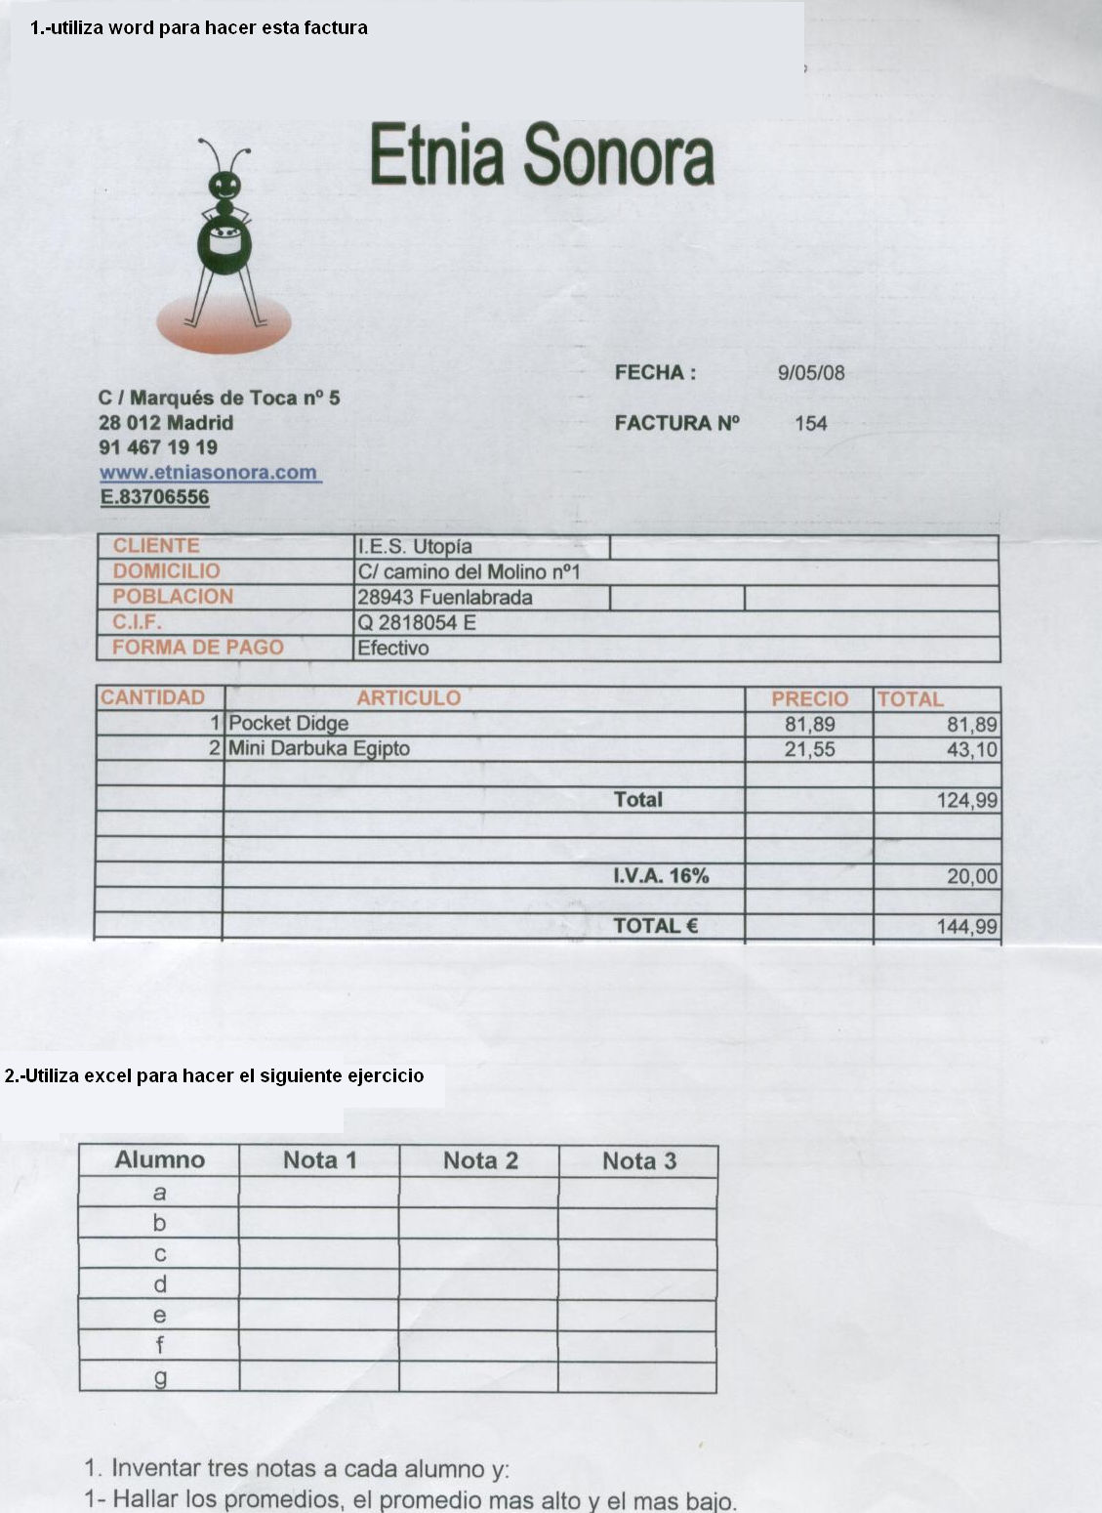

3.-Photoshop

a.-Elegir una foto de un paisaje y hacer desaparecer algún elemento.

b.-Colocar un elemento de otra foto en el paisaje.
c.-Poner en la parte superior derecha un texto en el que ponga “PAISAJE”.

